Pirkimo sąlygų 4 priedas
„Techninė specifikacija“

MOKYKLINIŲ BALDŲ PIRKIMO
TECHNINĖ SPECIFIKACIJA

APLINKOS APSAUGOS REIKALAVIMAI
Reikalavimas | Atitiktį įrodantys dokumentai
1. Ne mažiau kaip 80 proc. balduose naudojamos medienos, medienos medžiagų ir gaminių turi būti iš miškų, sertifikuotų naudojant FSC21 ar PEFC22 miškų sertifikavimo sistemas arba lygiavertes sertifikavimo sistemas | a) Galiojantis FSC®100 arba PEFC, arba kitas darnaus miškų ūkio standarto sertifikatas, arba  b) Pripažintos įstaigos arba paskelbtosios (notifikuotos) institucijos atlikto bandymo protokolas, tyrimų ataskaita ar pažyma, arba  c) kiti lygiaverčiai įrodymai.  Sutarties vykdymo metu, pirkimo vykdytojui paprašius, tiekėjas  pateikia įrodymus dėl šio reikalavimo laikymosi.
2. Visos plastikinės dalys, kurių masė ≥ 50 g, turi būti paženklintos kaip tinkamos perdirbti pagal LST EN ISO 11469 ar lygiavertį standartą. | a) Ekologinis ženklas Nordic Swan arba kitas I tipo ekologinis ženklas (sertifikatas), kuris įrodytų, kad visos plastikinės dalys,  kurių masė ≥ 50 g, yra paženklintos kaip tinkamos perdirbti pagal nurodytą standartą, arba  b) pripažintos įstaigos arba paskelbtosios (notifikuotos) institucijos atlikto bandymo protokolas, tyrimų ataskaita ar pažyma, arba  c) gamintojo techniniai dokumentai, arba  d) saugos duomenų lapas, arba  e) kiti lygiaverčiai įrodymai.  Sutarties vykdymo metu, pirkimo vykdytojui paprašius, tiekėjas  pateikia įrodymus dėl šio reikalavimo laikymosi.
3. Jei baldo kamšalo sudėtyje naudojamos sintetinės poliesterio medžiagos, jų sudėtyje turi būti dalis perdirbtų medžiagų | a) gamintojo techniniai dokumentai, kuriuose būtų nurodyta perdirbtų medžiagų dalis arba  b) pripažintos įstaigos arba paskelbtosios (notifikuotos) institucijos atlikto bandymo protokolas, tyrimų ataskaita ar pažyma, arba  c) gamintojo ar tiekėjo deklaracija (pateikiant objektyvius įrodymus), arba  d) saugos duomenų lapas, arba  e) kiti lygiaverčiai įrodymai.  Sutarties vykdymo metu, pirkimo vykdytojui paprašius, tiekėjas  pateikia įrodymus dėl šio reikalavimo laikymosi.
4. Paviršiams dengti naudojamuose  cheminiuose mišiniuose:  4.1 neturi būti pavojingų cheminių medžiagų,  dėl kurių cheminis mišinys klasifikuojamas  priskiriant bet kurią iš nurodytų pavojingumo  frazę pagal Reglamentą (EB) Nr. 1272/2008: kancerogeninis (H350, H350i, H351), sukeliantis paveldimus genetinius defektus (H340, H341), toksiškas reprodukcijai (H360D, H360F, 361f, 361d), pavojingas vandens aplinkai (H400, H410, H411), toksiškas ar labai toksiškas (H300, H301, H310, H311, H330, H331), kenkia organams (H370), veikdamas ilgą laiką pakenkia kai kuriems organams (H372);  4.4.2. neturi būti daugiau kaip 5 proc. masės lakiųjų organinių junginių (LOJ);  4.4.3. neturi būti chromo (VI) junginių;  4.4.4. formaldehido išmetamieji teršalai neturi viršyti 0,05 ppm. | a) Ekologinis ženklas European Ecolabel arba Nordic Swan, arba  kitas I tipo ekologinis ženklas (sertifikatas), kuris įrodytų, kad paviršiams naudojamuose produktuose nėra/neviršija reikalavime nurodytų medžiagų, arba  b) pripažintos įstaigos arba paskelbtosios (notifikuotos) institucijos bandymų protokolas, tyrimų ataskaita ar pažyma arba  c) gamintojo techniniai dokumentai, arba  d) saugos duomenų lapas, arba  e) gamintojo ar tiekėjo deklaracija (pateikiant objektyvius įrodymus), arba  f) kiti lygiaverčiai įrodymai.  Sutarties vykdymo metu, pirkimo vykdytojui paprašius, tiekėjas  pateikia įrodymus dėl šio reikalavimo laikymosi.
5. Prekių pakuotės | Jeigu prekės tiekiamos ar perduodamos pirkimo vykdytojui antrinėje pakuotėje, antrinės pakuotės turi būti laikytinos perdirbamosiomis pakuotėmis pagal Lietuvos Respublikos mokesčio už aplinkos teršimą įstatymo nuostatas ir (ar) turi būti vienalytės (homogeniškos) pakuotės, pagamintos iš vienos rūšies medžiagos, kurios atitiktis bus tikrinama sutarties vykdymo metu.  Sutarties vykdymo etape:  Sutarties vykdymo metu, jeigu prekės yra tiekiamos arba perduodamos antrinėje pakuotėje, tokiu atveju tiekėjas patiekdamas prekes pirkimo vykdytojui, turi pateikti prekės (-ių) antrinės (-ių) pakuotės (-čių) tinkamumą perdirbti (perdirbamumą) ir (ar) vienalytiškumą (homogeniškumą) patvirtinančius dokumentus: (pavyzdžiui, pakuotės aprašymo dokumentą, techninį dokumentą, dokumentą iš akredituotų laboratorijų ar pakuočių atliekų perdirbėjų, ar eksportuotojų iš tvarkytojų sąrašo, ar kitus lygiaverčius objektyvius įrodymus).

- Visiems baldams privalo būti suteikta ne mažiau 24 mėn garantija.
- Baldai turi būti pristatyti į PO nurodytą adresą, surinkti, sureguliuoti aukščiai, atsižvelgiant į tos dienos poreikį ir sunešti bei tvarkingai išdėlioti nurodytoje patalpoje. Kabliukai kuprinei turi būti prisukti atitinkamoje pusėje įvertinus stalų išdėstymo klasėje schemą. Turi būti išsivežtos pakuotės (kartonai) likusios po baldų išpakavimo.
- Atkreipiame dėmesį, jog, Pirkėjui kilus pagrįstų abejonių dėl pateikto pasiūlymo, Pirkėjas turi teisę paprašyti tiekėjo pateikti papildomų įrodymų dėl pasiūlymo atitikties, įskaitant ir dėl atitikties tiems techninėje specifikacijoje nurodytiems reikalavimams, kurie nėra įvardyti šiame dokumente. Pasiūlymai, kuriuose bus nurodyti reikalavimai neatitinkantys techninių specifikacijų, bus atmetami. Tiekėjas gali siūlyti lygiavertes charakteristikas.

Prekės pavadinimas | Kiekis | Keliami reikalavimai | Tiekėjo siūlomos prekės aprašymas, atitiktis iškeltam reikalavimui techninėje specifikacijoje | Įrodymui pridedami pirkimo sąlygų 5.14.10 papunktyje nurodyti dokumentai. Nurodytini pagal pirkimo sąlygų 5.14.10 papunktį pateiktų dokumentų pavadinimai ir puslapio numeris/vieta tekste, kuriame grafiškai nurodyta (pastebimai pažymėta – spalvotai pažymėta ir/ar nurodyta rodyklėmis, ir/ar pabraukta) konkrečios teikiamų dokumentų vietos, kur aprašomos reikalaujamų techninių charakteristikų reikšmės, bei įrašytina, kurį techninių reikalavimų punktą jos atitinka.
1. Stalas be pieštukinės | 60vnt. | Baldo orientacinis vaizdas (Orientacinis vaizdas pateikiamas tik iliustraciniais tikslais ir tiekėjas nėra įpareigotas siūlyti identiško  gaminio):  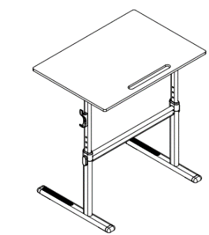 | Įklijuoti savo siūlomo baldo pavyzdį, įrašyti gamintoją ir jei turi modelį | Nepildyti
1. Stalas be pieštukinės | 60vnt. | 1. Stalviršio forma – stačiakampio.  Stalviršio išmatavimai 500*700mm (+-20mm).  Kampai užapvalinti. Stalviršio briaunos turi turėti vientisą užapvalintą tvirtą užbaigimą nenaudojant laminavimo juostelių. | Įrašyti tiksliai | Techninių parametrų atitikimą įrodantys dokumentai
1. Stalas be pieštukinės | 60vnt. | 2. Stalviršis turi būti pagamintas iš didelio atsparumo buitiniams pažeidimams, drėgmei, karščiui ir įgeriamumui Compact HPL (arba lygiavertės) plokštės, kurios storis 12mm (+-2mm). Turi būti lygus paviršius, be papildomų įdėklų. | Įrašyti tiksliai | Techninių parametrų atitikimą įrodantys dokumentai
1. Stalas be pieštukinės | 60vnt. | 3. Stalas turi turėti aukščio reguliavimo opcija su aukščio fiksavimo galimybe ne mažiau kaip trijose padėtyse. Aukštis turi būti fiksuojamas atitinkamai 640 mm (+-20mm), 710 mm (+-20mm) ir 760 mm (+-20mm.) | Įrašyti tiksliai | Techninių parametrų atitikimą įrodantys dokumentai
1. Stalas be pieštukinės | 60vnt. | 4. Stalo aukščio reguliavimo mazgas privalo turėti mažiausiai keturiais tvirtus varžtus, kurių įsukamo sriegio ilgis ne mažesnis nei 50 mm. | Įrašyti tiksliai | Techninių parametrų atitikimą įrodantys dokumentai
1. Stalas be pieštukinės | 60vnt. | 5. Po stalviršiu turi būti sumontuota 80mm (+-10mm) aukščio vielinė arba lygiavertė lentynėlė, kurios išmatavimai: 350x250mm (+-20mm). Vielos storis 5mm (+-0,5mm.) | Įrašyti tiksliai | Techninių parametrų atitikimą įrodantys dokumentai
1. Stalas be pieštukinės | 60vnt. | 6. Stalas turi turėti ne mažiau kaip vieną kabliuką kuprinei, kabliukas turi atlaikyti 10 kg (+- 2 kg) svorį. Kabliuko montavimo pusę turi būti galima pasirinkti baldų sustatymo klasėje metu. | Įrašyti tiksliai | Techninių parametrų atitikimą įrodantys dokumentai
1. Stalas be pieštukinės | 60vnt. | 7. Stalo kojos – metalinės arba lygiavertės ir turi būti pagamintos iš 25x50 mm (+-2mm) ir 1,5mm (+-0,1mm) storio ovalaus arba lygiaverčio nudažyto milteliniu arba lygiaverčiu būdu metalo profilio. | Įrašyti tiksliai | Techninių parametrų atitikimą įrodantys dokumentai
1. Stalas be pieštukinės | 60vnt. | 8. Stalo kojos turi būti T formos konstrukcijos. Po stalviršiu esanti horizontali kojų dalis turi turėti plastikines arba gumines apsaugas nuo trinties ir mechaninių pažeidimų. Apatinėje T formos kojų dalyje, besiliečiančioje su grindimis, turi būti integruoti plastikiniai arba guminiai grindų apsaugos padukai, apsaugantys grindų dangą nuo braižymo | Įrašyti tiksliai | Techninių parametrų atitikimą įrodantys dokumentai
1. Stalas be pieštukinės | 60vnt. | 9. Stalviršio spalvą turi būti galima rinktis iš ne mažiau nei 5-ių spalvų | Įrašyti tiksliai | Nepildyti
1. Stalas be pieštukinės | 60vnt. | 10. Stalo metalinės arba lygiavertės dalies spalvą turi būti galima rinktis iš ne mažiau nei 5-ių spalvų. | Įrašyti tiksliai | Nepildyti
 |  | 12. Perkančiajai organizacijai pareikalavus stalo pavyzdys turi būti pristatytas ne vėliau nei per 5d.d nurodytu adresu Lietuvoje, tiekėjo sąskaita, tam kad PO galėtų gyvai įsitikinti siūlomų baldų atitikimu prašomoms specifikacijoms. | Įrašyti tiksliai | Nepildyti
2. Kėdė su U formos kojomis | 20vnt. | Baldo orientacinis vaizdas (Orientacinis vaizdas pateikiamas tik iliustraciniais tikslais ir tiekėjas nėra įpareigotas siūlyti identiško  gaminio):  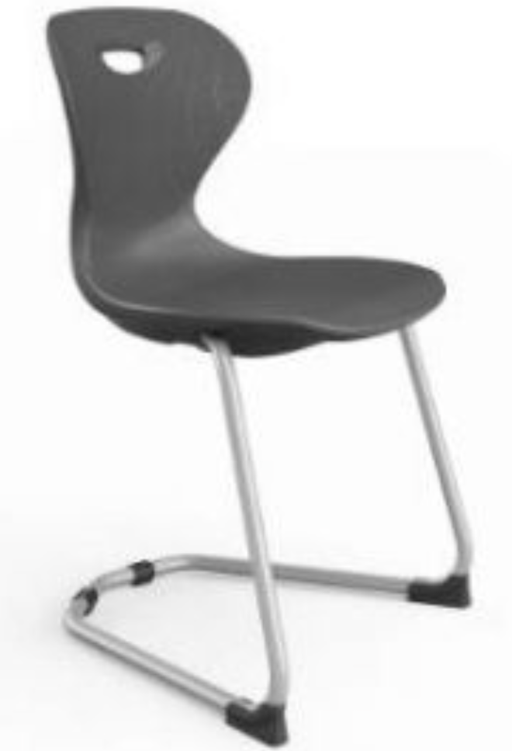 | Įklijuoti savo siūlomo baldo pavyzdį, įrašyti gamintoją ir jei turi modelį | Nepildyti
2. Kėdė su U formos kojomis | 20vnt. | 1. Kėdės kojos privalo būti U formos, pagamintos iš 22 mm (+-2 mm) diametro ir 2,5 mm (+-0,1 mm) storio apvalaus arba lygiaverčio metalo profilio, kuris turi būti nudažytas milteliniu arba lygiaverčiu būdu. | Įrašyti tiksliai | Techninių parametrų atitikimą įrodantys dokumentai
2. Kėdė su U formos kojomis | 20vnt. | 2. Kojų dalyje besiliečiančioje su grindimis, turi būti integruoti plastikiniai arba guminiai grindų apsaugos padukai, apsaugantys grindų dangą nuo braižymo | Įrašyti tiksliai | Techninių parametrų atitikimą įrodantys dokumentai
2. Kėdė su U formos kojomis | 20vnt. | 3. Sėdynė ir atlošas turi būti pagamintas  iš vientiso dvigubo liejimo polipropileno  (arba lygiavertės). | Įrašyti tiksliai | Techninių parametrų atitikimą įrodantys dokumentai
2. Kėdė su U formos kojomis | 20vnt. | 4. Sėdynės dydis turi būti  440*450 mm. (+-20 mm).  Sėdimosios dalies storis ties ploniausia  vieta 30 mm (+-2 mm) | Įrašyti tiksliai | Techninių parametrų atitikimą įrodantys dokumentai
2. Kėdė su U formos kojomis | 20vnt. | 5. Kėdė turi atlaikyti ne mažesnį nei 100 kg svorį, veikiant ją bet kuriuo kampu. | Įrašyti tiksliai | Techninių parametrų atitikimą įrodantys dokumentai
2. Kėdė su U formos kojomis | 20vnt. | 6. Sėdima dalis turi turėti išraižytą arba lygiavertį neslystantį paviršių | Įrašyti tiksliai | Techninių parametrų atitikimą įrodantys dokumentai
2. Kėdė su U formos kojomis | 20vnt. | 7. Nugarinės dalies viršuje turi būti  suformuota anga rankai, patogiam kėdės  nešimui. Ant kėdės nugarinės dalies  išorinės pusės, matomoje vietoje, turi  būti speciali vieta mokyklos logotipui užklijuoti. | Įrašyti tiksliai | Techninių parametrų atitikimą įrodantys dokumentai
 |  | 8. Kėdės forma turi  būti ergonominė. | Įrašyti tiksliai | Techninių parametrų atitikimą įrodantys dokumentai
 |  | 9. Kėdė turi būti 5-o dydžio t. y. 430mm (+-20mm) | Įrašyti tiksliai | Techninių parametrų atitikimą įrodantys dokumentai
 |  | 10. Kėdės atlošo spalvą turi galima būti rinktis iš ne mažiau nei 5-ių spalvų, tame tarpe pilkos ir juodos. | Įrašyti tiksliai | Nepildyti
 |  | 11. Metalo arba lygiaverčio spalvą turi būti galima rinktis iš nemažiau nei 5-ių spalvų, tame tarpe pilkos ir juodos. | Įrašyti tiksliai | Nepildyti
 |  | 13. Perkančiajai organizacijai pareikalavus stalo pavyzdys turi būti pristatytas ne vėliau nei per 5d.d nurodytu adresu Lietuvoje, tiekėjo sąskaita, tam kad PO galėtų gyvai įsitikinti siūlomų baldų atitikimu prašomoms specifikacijoms. | Įrašyti tiksliai | Nepildyti
3. Spinta su ne mažiau 7-iom atviroms lentynom | 3vnt. | Baldo orientacinis vaizdas (Orientacinis vaizdas pateikiamas tik iliustraciniais tikslais ir tiekėjas nėra įpareigotas siūlyti identiško  gaminio):  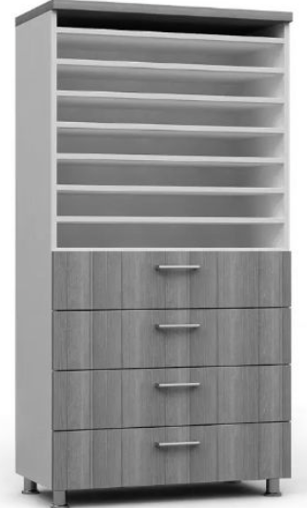 | Įklijuoti savo siūlomo baldo pavyzdį, įrašyti gamintoją ir jei turi modelį | Nepildyti
3. Spinta su ne mažiau 7-iom atviroms lentynom | 3vnt. | 1.Spintos išmatavimai 800x400x155mm PxGxA (+-20mm). | Įrašyti tiksliai | Techninių parametrų atitikimą įrodantys dokumentai
3. Spinta su ne mažiau 7-iom atviroms lentynom | 3vnt. | 2. Spinta turi būti pagaminta iš laminuotos medžio drožlių arba lygiavertės plokštės, kurios storis ne mažiau kaip 18mm. Kraštai turiu būti laminuoti ABS briauna arba lygiaverte. | Įrašyti tiksliai | Techninių parametrų atitikimą įrodantys dokumentai
3. Spinta su ne mažiau 7-iom atviroms lentynom | 3vnt. | 3.Spintos kojelės turi būti metalinės arba lygiavertės, reguliuojamo aukščio su sriegiu | Įrašyti tiksliai | Techninių parametrų atitikimą įrodantys dokumentai
3. Spinta su ne mažiau 7-iom atviroms lentynom | 3vnt. | 4.Viduje turi būti ne mažiau 7-ių atvirų lentynų. | Įrašyti tiksliai | Techninių parametrų atitikimą įrodantys dokumentai
3. Spinta su ne mažiau 7-iom atviroms lentynom | 3vnt. | 5. Apatinėje baldo dalyje turi būti ne mažiau 4-ių stalčių su tylaus uždarymo guoliniais arba lygiaverčiais bėgeliais. Stalčiai privalo turėti rankenėles. | Įrašyti tiksliai | Techninių parametrų atitikimą įrodantys dokumentai
3. Spinta su ne mažiau 7-iom atviroms lentynom | 3vnt. | 6. Spalvų pasirinkimas iš ne mažiau nei 5-ių. turi būti galimybė rinktis skirtingas plokščių spalvas, bei briaunas vienam baldui. | Įrašyti tiksliai | Nepildyti
4. Daugiafunkcė daiktų saugojimo spintelė su dėžutėmis | 1vnt. | Baldo orientacinis vaizdas (Orientacinis vaizdas pateikiamas tik iliustraciniais tikslais ir tiekėjas nėra įpareigotas siūlyti identiško  gaminio):  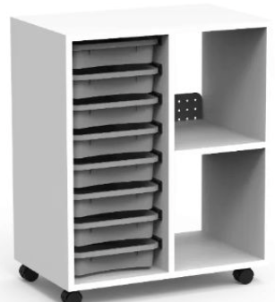 | Įklijuoti savo siūlomo baldo pavyzdį, įrašyti gamintoją ir jei turi modelį | Nepildyti
4. Daugiafunkcė daiktų saugojimo spintelė su dėžutėmis | 1vnt. | 1.Spintelės išmatavimas 700x440x820mm PxGxA (+-20mm). | Įrašyti tiksliai | Techninių parametrų atitikimą įrodantys dokumentai
4. Daugiafunkcė daiktų saugojimo spintelė su dėžutėmis | 1vnt. | 2. Spintelė turi būti pagaminta iš laminuotos medžio drožlių arba lygiavertės plokštės, kurios storis ne mažiau kaip 18mm. Kraštai turiu būti laminuoti ABS briauna arba lygiaverte. | Įrašyti tiksliai | Techninių parametrų atitikimą įrodantys dokumentai
4. Daugiafunkcė daiktų saugojimo spintelė su dėžutėmis | 1vnt. | 3.Spintelė turi būti ant ratukų | Įrašyti tiksliai | Techninių parametrų atitikimą įrodantys dokumentai
4. Daugiafunkcė daiktų saugojimo spintelė su dėžutėmis | 1vnt. | 4.Viduje turi būti ne mažiau 8-ių plastikinių stalčiukų ir nemažiau nei dvi atviros lentynos. | Įrašyti tiksliai | Techninių parametrų atitikimą įrodantys dokumentai
4. Daugiafunkcė daiktų saugojimo spintelė su dėžutėmis | 1vnt. | 5. Spalvų pasirinkimas iš ne mažiau nei 5-ių. turi būti galimybė rinktis skirtingas plokščių spalvas, bei briaunas vienam baldui. | Įrašyti tiksliai | Nepildyti
5. Spinta be atvirų lentynų | 2vnt. | Baldo orientacinis vaizdas (Orientacinis vaizdas pateikiamas tik iliustraciniais tikslais ir tiekėjas nėra įpareigotas siūlyti identiško  gaminio):  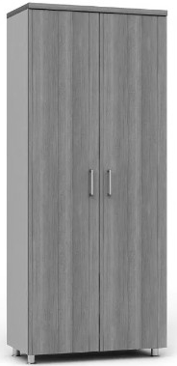 | Įklijuoti savo siūlomo baldo pavyzdį, įrašyti gamintoją ir jei turi modelį | Nepildyti
5. Spinta be atvirų lentynų | 2vnt. | 1.Bendras išmatavimas 800x400x1920mm PxGxA (+-20mm). | Įrašyti tiksliai | Techninių parametrų atitikimą įrodantys dokumentai
5. Spinta be atvirų lentynų | 2vnt. | 2. Spinta turi būti pagaminta iš laminuotos medžio drožlių arba lygiavertės plokštės, kurios storis ne mažiau kaip 18mm. Kraštai turiu būti laminuoti ABS briauna arba lygiaverte. | Įrašyti tiksliai | Techninių parametrų atitikimą įrodantys dokumentai
5. Spinta be atvirų lentynų | 2vnt. | 3.Spintos kojelės turi būti metalinės arba lygiavertės, reguliuojamo aukščio su sriegiu | Įrašyti tiksliai | Techninių parametrų atitikimą įrodantys dokumentai
5. Spinta be atvirų lentynų | 2vnt. | 4. Viduje vienoje pusėje turi būti skersinis rūbams pasikabinti, kitoje pusėje nemažiau trijų lentynų daiktams susidėti. | Įrašyti tiksliai | Techninių parametrų atitikimą įrodantys dokumentai
5. Spinta be atvirų lentynų | 2vnt. | 5. Durų lankstai turi būti su tylaus uždarymo mechanizmu. Durys privalo turėti rankenėles. | Įrašyti tiksliai | Techninių parametrų atitikimą įrodantys dokumentai
5. Spinta be atvirų lentynų | 2vnt. | 6. Spalvų pasirinkimas iš ne mažiau nei 5-ių. turi būti galimybė rinktis skirtingas plokščių spalvas, bei briaunas vienam baldui. | Įrašyti tiksliai | Nepildyti
6. Spinta su viena atvira lentyna | 5vnt. | Baldo orientacinis vaizdas (Orientacinis vaizdas pateikiamas tik iliustraciniais tikslais ir tiekėjas nėra įpareigotas siūlyti identiško  gaminio):  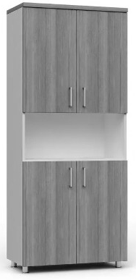 | Įklijuoti savo siūlomo baldo pavyzdį, įrašyti gamintoją ir jei turi modelį | Nepildyti
6. Spinta su viena atvira lentyna | 5vnt. | 1.Bendras išmatavimas 800x400x1920mm PxGxA (+-20mm). | Įrašyti tiksliai | Techninių parametrų atitikimą įrodantys dokumentai
6. Spinta su viena atvira lentyna | 5vnt. | 2. Spinta turi būti pagaminta iš laminuotos medžio drožlių arba lygiavertės plokštės, kurios storis ne mažiau kaip 18mm. Kraštai turiu būti laminuoti ABS briauna arba lygiaverte. | Įrašyti tiksliai | Techninių parametrų atitikimą įrodantys dokumentai
6. Spinta su viena atvira lentyna | 5vnt. | 3.Spintos kojelės turi būti metalinės arba lygiavertės, reguliuojamo aukščio su sriegiu | Įrašyti tiksliai | Techninių parametrų atitikimą įrodantys dokumentai
6. Spinta su viena atvira lentyna | 5vnt. | 4. Spinta turi būti suskirstyta į tris dalis. Viršutinė ir apatinė spintos dalys turi būti vienodo dydžio su durelėmis (viduje ne mažiau kaip 2 lentynos). Vidurinė spintos dalis turi būti viena atvira lentyna. | Įrašyti tiksliai | Techninių parametrų atitikimą įrodantys dokumentai
6. Spinta su viena atvira lentyna | 5vnt. | 5. Durų lankstai turi būti su tylaus uždarymo mechanizmu. Durys privalo turėti rankenėles. | Įrašyti tiksliai | Techninių parametrų atitikimą įrodantys dokumentai
6. Spinta su viena atvira lentyna | 5vnt. | 6. Spalvų pasirinkimas iš ne mažiau nei 5-ių. turi būti galimybė rinktis skirtingas plokščių spalvas, bei briaunas vienam baldui. | Įrašyti tiksliai | Nepildyti
7. Keturių durų spinta | 1vnt. | Baldo orientacinis vaizdas (Orientacinis vaizdas pateikiamas tik iliustraciniais tikslais ir tiekėjas nėra įpareigotas siūlyti identiško  gaminio):  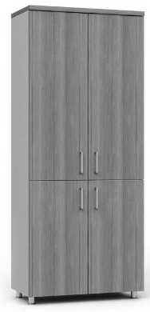 | Įklijuoti savo siūlomo baldo pavyzdį, įrašyti gamintoją ir jei turi modelį | Nepildyti
7. Keturių durų spinta | 1vnt. | 1.Bendras išmatavimas 800x400x1920mm PxGxA (+-20mm). | Įrašyti tiksliai | Techninių parametrų atitikimą įrodantys dokumentai
7. Keturių durų spinta | 1vnt. | 2. Spinta turi būti pagaminta iš laminuotos medžio drožlių arba lygiavertės plokštės, kurios storis ne mažiau kaip 18mm. Kraštai turiu būti laminuoti ABS briauna arba lygiaverte. | Įrašyti tiksliai | Techninių parametrų atitikimą įrodantys dokumentai
7. Keturių durų spinta | 1vnt. | 3.Spintos kojelės turi būti metalinės arba lygiavertės, reguliuojamo aukščio su sriegiu | Įrašyti tiksliai | Techninių parametrų atitikimą įrodantys dokumentai
7. Keturių durų spinta | 1vnt. | 4. Spinta turi būti suskirstyta į dvi dalis. Viršutinė spintos dalis turi būti su durelėmis (viduje ne mažiau kaip 3 lentynos), apatinė spintos dalis turi būti su durelėmis (viduje ne mažiau kaip 2 lentynos. Visos lentynos turi būti vienodo aukščio. | Įrašyti tiksliai | Techninių parametrų atitikimą įrodantys dokumentai
7. Keturių durų spinta | 1vnt. | 5. Durų lankstai turi būti su tylaus uždarymo mechanizmu. Durys privalo turėti rankenėles. | Įrašyti tiksliai | Techninių parametrų atitikimą įrodantys dokumentai
7. Keturių durų spinta | 1vnt. | 6. Spalvų pasirinkimas iš ne mažiau nei 5-ių. turi būti galimybė rinktis skirtingas plokščių spalvas, bei briaunas vienam baldui. | Įrašyti tiksliai | Nepildyti
8. Daiktų saugojimo spintelė | 2vnt. | Baldo orientacinis vaizdas (Orientacinis vaizdas pateikiamas tik iliustraciniais tikslais ir tiekėjas nėra įpareigotas siūlyti identiško  gaminio):  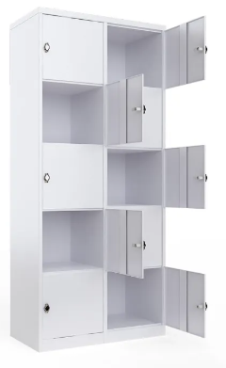 | Įklijuoti savo siūlomo baldo pavyzdį, įrašyti gamintoją ir jei turi modelį | Nepildyti
8. Daiktų saugojimo spintelė | 2vnt. | 1.Bendras išmatavimas 800x400x1750mm PxGxA (+-20mm). | Įrašyti tiksliai | Techninių parametrų atitikimą įrodantys dokumentai
8. Daiktų saugojimo spintelė | 2vnt. | 2. Turi būti pagaminta iš metalo arba lygiaverčio dažyto milteliniu arba lygiaverčiu būdu, šviesiai pilkais dažais. | Įrašyti tiksliai | Techninių parametrų atitikimą įrodantys dokumentai
8. Daiktų saugojimo spintelė | 2vnt. | 3. Spintelė turi būti suskirstyta į ne mažiau kaip 10 dalių. Kiekviena dalis turi turėti dureles su užraktu. | Įrašyti tiksliai | Techninių parametrų atitikimą įrodantys dokumentai
9. Dokumentų spinta su ištraukiamais stalčiais | 9vnt. | Baldo orientacinis vaizdas (Orientacinis vaizdas pateikiamas tik iliustraciniais tikslais ir tiekėjas nėra įpareigotas siūlyti identiško  gaminio):  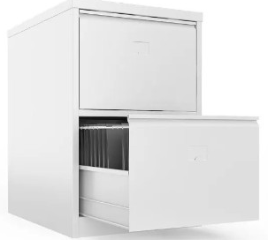 | Įklijuoti savo siūlomo baldo pavyzdį, įrašyti gamintoją ir jei turi modelį | Nepildyti
9. Dokumentų spinta su ištraukiamais stalčiais | 9vnt. | 1.Bendras išmatavimas 460x620x700mm PxGxA (+-20mm). | Įrašyti tiksliai | Techninių parametrų atitikimą įrodantys dokumentai
9. Dokumentų spinta su ištraukiamais stalčiais | 9vnt. | 2. Turi būti pagaminta iš metalo arba lygiaverčio dažyto milteliniu arba lygiaverčiu būdu, šviesiai pilkais dažais. | Įrašyti tiksliai | Techninių parametrų atitikimą įrodantys dokumentai
9. Dokumentų spinta su ištraukiamais stalčiais | 9vnt. | 3. Turi būti ne mažiau kaip du vienodi ištraukiami stalčiai. | Įrašyti tiksliai | Techninių parametrų atitikimą įrodantys dokumentai
10. Stalas | 20vnt. | Baldo orientacinis vaizdas (Orientacinis vaizdas pateikiamas tik  iliustraciniais tikslais ir tiekėjas nėra įpareigotas siūlyti identiško  gaminio):  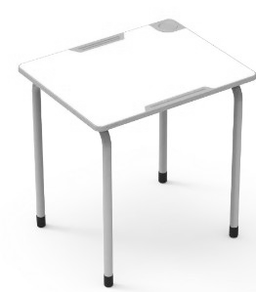 | Įklijuoti savo siūlomo baldo pavyzdį, įrašyti gamintoją ir jei turi modelį: | Nepildyti
10. Stalas | 20vnt. | 1. Stalviršio forma – stačiakampio. Stalviršio išmatavimai 500*700mm (+-20mm). Kampai užapvalinti. | Įrašyti tiksliai | Techninių parametrų atitikimą įrodantys dokumentai
10. Stalas | 20vnt. | 2. Stalviršis turi būti pagamintas iš termo-laminuotos medienos drožlių plokštės arba lygiavertės, 20 mm storio (+-2mm), šviesiai pilkos spalvos su polipropileno arba lygiavetėmis briaunomis, gautomis aukšto slėgio įpurškimo būdu be klijų. Turi būti galima pasirinkti briaunos spalvą iš ne mažiau nei trijų atspalvių. | Įrašyti tiksliai | Techninių parametrų atitikimą įrodantys dokumentai
10. Stalas | 20vnt. | 3. Stalo aukšti turi būti galima rinktis ne mažiau kaip iš dviejų dydžių kurių aukštis atitinkamai 710mm +-20mm ir 760mm +-20mm.) Kiekį pagal aukštį derinti su PO užsakymo vykdymo metu. | Įrašyti tiksliai | Techninių parametrų atitikimą įrodantys dokumentai
10. Stalas | 20vnt. | 4. Stalviršyje turi būti integruoti polipropileniniai arba lygiaverčios medžiagos įdėklai, ne mažiau kaip: pieštukinė, lapų stabdiklis ir puodelio laikiklis. Visi įdėklai privalo būti briaunos spalvos. |  | Techninių parametrų atitikimą įrodantys dokumentai
10. Stalas | 20vnt. | 5. Stalo kojos -metalinės arba lygiavertės padengtos epoksidiniais arba lygiaverčiais dažais pilkos spalvos. | Įrašyti tiksliai | Techninių parametrų atitikimą įrodantys dokumentai:
10. Stalas | 20vnt. | 7. Stalo kojų galai privalo turėti plastikinius arba lygiaverčius antgalius, skirtus apsaugoti grindų dangą nuo pažeidimų | Įrašyti tiksliai | Techninių parametrų atitikimą įrodantys dokumentai
11. Kėdė su T formos kojomis | 60vnt. | Baldo orientacinis vaizdas (Orientacinis vaizdas pateikiamas tik  iliustraciniais tikslais ir tiekėjas nėra įpareigotas siūlyti identiško  gaminio):  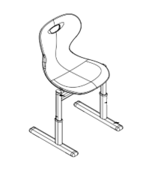 | Įklijuoti savo siūlomo baldo pavyzdį, įrašyti gamintoją ir jei turi modelį: | Nepildyti
11. Kėdė su T formos kojomis | 60vnt. | 1. Kėdės kojos privalo būti T formos, pagamintos 25*50 mm (+-2mm) ir1,5mm (+-0,1mm) storio ovalaus arba lygiaverčio metalo profilio, kuris turi būti nudažytas milteliniu arba lygiaverčiu būdu. | Įrašyti tiksliai | Techninių parametrų atitikimą įrodantys dokumentai
11. Kėdė su T formos kojomis | 60vnt. | 2. Kėdės kojos turi būti T formos konstrukcijos. Po sėdima dalimi esanti horizontali kojų dalis turi turėti plastikines arba gumines apsaugas nuo trinties ir mechaninių pažeidimų. Apatinėje T formos kojų dalyje, besiliečiančioje su grindimis, turi būti integruoti plastikiniai arba guminiai grindų apsaugos padukai, apsaugantys grindų dangą nuo braižymo. | Įrašyti tiksliai | Techninių parametrų atitikimą įrodantys dokumentai
11. Kėdė su T formos kojomis | 60vnt. | 3. Sėdynė ir atlošas turi būti pagamintas  iš vientiso dvigubo liejimo polipropileno  (arba lygiavertės) medžiagos. | Įrašyti tiksliai | Techninių parametrų atitikimą įrodantys dokumentai
11. Kėdė su T formos kojomis | 60vnt. | 4. Sėdynės dydis turi būti 440*450 mm. (+-20 mm).  Sėdimosios dalies storis ties ploniausia  vieta 30 mm (+-2 mm). | Įrašyti tiksliai | Techninių parametrų atitikimą įrodantys dokumentai
11. Kėdė su T formos kojomis | 60vnt. | 5. Kėdė turi atlaikyti ne mažesnį nei 100 kg svorį, veikiant ją bet kuriuo kampu. | Įrašyti tiksliai | Techninių parametrų atitikimą įrodantys dokumentai
11. Kėdė su T formos kojomis | 60vnt. | 6. Sėdima dalis turi turėti išraižytą arba lygiavertį neslystantį paviršių | Įrašyti tiksliai | Techninių parametrų atitikimą įrodantys dokumentai
11. Kėdė su T formos kojomis | 60vnt. | 7. Nugarinės dalies viršuje turi būti  suformuota anga rankai, patogiam kėdės  nešimui. Ant kėdės nugarinės dalies  išorinės pusės, matomoje vietoje, turi  būti speciali vieta mokyklos logotipui užklijuoti. | Įrašyti tiksliai | Techninių parametrų atitikimą įrodantys dokumentai
 |  | 8. Kėdės forma turi  būti ergonominė. | Įrašyti tiksliai | Techninių parametrų atitikimą įrodantys dokumentai
 |  | 9. Turi būti aukščio fiksavimo galimybė ne mažiau kaip trijose padėtyse, atitinkamai 380mm (+-20mm), 430mm (+-20mm) ir 460mm (+-20mm) | Įrašyti tiksliai | Techninių parametrų atitikimą įrodantys dokumentai
 |  | 10. Kėdė turi turėti du aukščio reguliavimo mazgus (po vieną kiekvienoje pusėje).  Kiekvienas aukščio reguliavimo mazgas turi būti tvirtinamas dviem tvirtais varžtais, kurių įsukamo sriegio ilgis – ne mažesnis kaip 50 mm | Įrašyti tiksliai | Techninių parametrų atitikimą įrodantys dokumentai
 |  | 13. Perkančiajai organizacijai pareikalavus kėdės pavyzdys turi būti pristatytas ne vėliau nei per 5d.d nurodytu adresu Lietuvoje, tiekėjo sąskaita, tam kad PO galėtų gyvai įsitikinti siūlomų baldų atitikimu prašomoms specifikacijoms. | Įrašyti tiksliai | Nepildyti
12. Mokytojo stalas | 3vnt. | Baldo orientacinis vaizdas (Orientacinis vaizdas pateikiamas tik iliustraciniais tikslais ir tiekėjas nėra įpareigotas siūlyti identiško  gaminio): 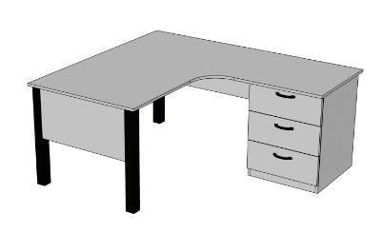 | Įklijuoti savo siūlomo baldo pavyzdį, įrašyti gamintoją ir jei turi modelį: | Nepildyti
12. Mokytojo stalas | 3vnt. | 1. Išmatavimai: 1600x1400x760mm PxGxA (+-20mm). Stalas turi būti pagamintas iš laminuotos medžio drožlių arba lygiavertės plokštės, kurios storis ne mažiau kaip 18mm. Kraštai turiu būti laminuoti ABS briauna arba lygiaverte. | Įrašyti tiksliai | Techninių parametrų atitikimą įrodantys dokumentai
12. Mokytojo stalas | 3vnt. | 2. Stalo stalviršis privalo būti vientisas, vidinis kampas užapvalintas | Įrašyti tiksliai | Techninių parametrų atitikimą įrodantys dokumentai
12. Mokytojo stalas | 3vnt. | 3. Turi būti ne mažiau trijų metalinių arba lygiaverčių kojų, kurių metalo storis ne mažiau 1,5mm ir jos turi būti dažytos milteliniu arba lygiaverčiu būdu. Kojos turi turėti 30mm (+-3mm) aukščio reguliavimo galimybę. | Įrašyti tiksliai | Techninių parametrų atitikimą įrodantys dokumentai
12. Mokytojo stalas | 3vnt. | 4. Turi būti ne mažiau trijų stalčių su tylaus uždarymo guoliniais arba lygiaverčiais bėgeliais. | Įrašyti tiksliai | Techninių parametrų atitikimą įrodantys dokumentai
12. Mokytojo stalas | 3vnt. | 5.. Spalvų pasirinkimas iš ne mažiau nei 5-ių. turi būti galimybė rinktis skirtingas plokščių spalvas, bei briaunas vienam baldui. | Įrašyti tiksliai | Nepildyti
13. Mokytojo kėdė | 3vnt. | Baldo orientacinis vaizdas (Orientacinis vaizdas pateikiamas tik  iliustraciniais tikslais ir tiekėjas nėra įpareigotas siūlyti identiško  gaminio):  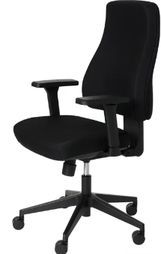 | Įklijuoti savo siūlomo baldo pavyzdį, įrašyti gamintoją ir jei turi modelį: | Nepildyti
13. Mokytojo kėdė | 3vnt. | 1.Mokytojo kėdė privalo būti ergonominės formos | Įrašyti tiksliai | Techninių parametrų atitikimą įrodantys dokumentai
13. Mokytojo kėdė | 3vnt. | 2.Kėdės rėmas privalo būti pagamintas iš nailono arba lygiavertės medžiagos ir turėti mažiausiai 5-is ratukus | Įrašyti tiksliai | Techninių parametrų atitikimą įrodantys dokumentai
13. Mokytojo kėdė | 3vnt. | 3.Kėdė privalo turėti pakėlimo mechanizmą, kurio pagalba kėdės sėdimos dalies aukštis reguliuojasi nuo 470mm (+-5mm) iki 590mm (+-5mm) | Įrašyti tiksliai | Techninių parametrų atitikimą įrodantys dokumentai
13. Mokytojo kėdė | 3vnt. | 4.Atlošas turi turėti galimybę lankstytis sinchroniškai su sėdyne ir leisti užfiksuoti pasirinktą polinkio padėtį ne mažiau nei trejose padėtyse. Sėdynės gylis turi reguliuotis 50 mm +-2mm diapazone ir fiksuotis ne mažiau nei 5-iose padėtyse. | Įrašyti tiksliai | Techninių parametrų atitikimą įrodantys dokumentai
13. Mokytojo kėdė | 3vnt. | 5. Rankų atramos turi reguliuotis mažiausiai keturiomis kryptimis. | Įrašyti tiksliai | Techninių parametrų atitikimą įrodantys dokumentai
13. Mokytojo kėdė | 3vnt. | 6. Sėdimos dalies medžiaga privalo būti iš tekstilės ne prastesnės nei 120 000 (Martindale) ir juodos arba lygiavertės spalvos. | Įrašyti tiksliai | Techninių parametrų atitikimą įrodantys dokumentai
13. Mokytojo kėdė | 3vnt. | 7. Kėdė turi būti pritaikyta ne mažesniam nei 120kg svoriui. | Įrašyti tiksliai | Techninių parametrų atitikimą įrodantys dokumentai

